Entalpia d’una reacció exotèrmica

Alumne/a: Data:

Objectius
- Relacionar l'alliberament d'energia en forma de calor amb l'existència d'una reacció.
- Determinar el valor de la variació d’entalpia d'una reacció exotèrmica.

Introducció
La mesura experimental de les variacions d’entalpies estàndard de reacció, fa necessari definir el que per nosaltres és el sistema reaccionant i el que és l’entorn de tal manera que la determinació de la calor transferida d’un a l’altre sigui factible de calcular.

És més fàcil determinar variacions d’entalpies de reaccions si les substàncies que reaccionen ho fan en fase aquosa, perquè el sistema són els reactius i productes en dissolució, i l’entorn és principalment l’aigua de la dissolució.

En aquest treball pràctic haureu de trobar el canvi d’entalpia per a la reacció dels ions Cu(II) amb el zinc.

Zn_{(s)} + Cu²⁺_{(aq)} ⎯⎯→ Cu_{(s)} + Zn²⁺_{(aq)}

Per tal d'assegurar que tots els ions Cu²⁺ reaccionin, posareu zinc en excés i en pols molt fina per tal que el temps de reacció sigui curt.

Equipament
Material de laboratori  - Vas de plàstic  - Pipeta de 25 cm³ amb xeringa  - Espàtula  - Balança de 0,1 g de sensibilitat  - Recipient aïllant | Reactius  - Dissolució de sulfat de coure (II) 1,0 M  - Zinc en pols   Ulleres de seguretat i guants per quan manipuleu la dissolució de sulfat de coure (II)
Elements de l'equip MULTILOG
- Interfície MultiLogPro amb cable USB
- Sensor de temperatura (rang: -25ºC a 110ºC; resolució: 0,13ºC)

Ordinador

Procediment

Muntatge de l'experiència

- Mesureu 25 cm³ de dissolució de CuSO₄ amb una pipeta i poseu-los en un vas de plàstic. Col·loqueu aquest dintre d'un recipient aïllant. Tapeu el recipient amb una tapadora aïllant que tingui un forat per fer-hi passar el sensor de temperatura. Peseu i guardeu a part entre 3,5 i 4,0 g de zinc en pols.

- Connecteu a l'entrada 1 de la interfície el sensor de temperatura, i introduïu la sonda dintre de la dissolució de CuSO₄.

- Connecteu la interfície a l'ordinador.

- Engegueu la interfície i l'ordinador.
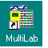
- Obriu el programa Multilab .

Configuració del sistema

El sistema d’adquisició de dades ha de servir per determinar l’increment de temperatura de l’entorn quan reaccionen els reactius. Preparareu l'adquisició de manera que tingui una durada total d'uns 16 minuts, amb mesures cada segon. Per fer-ho:
1. Cliqueu el botó de Configurar ajudant .
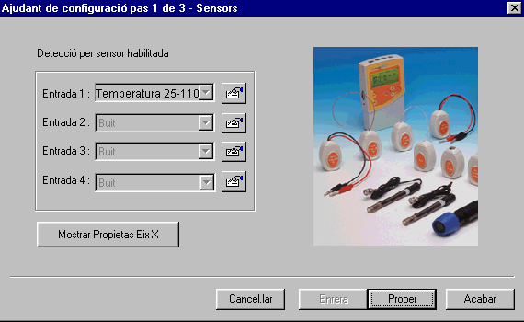
Veureu que s'obre una finestra que detecta el sensor de temperatura -25/110ºC a l'entrada 1.

2. Cliqueu Proper per obrir la finestra següent:

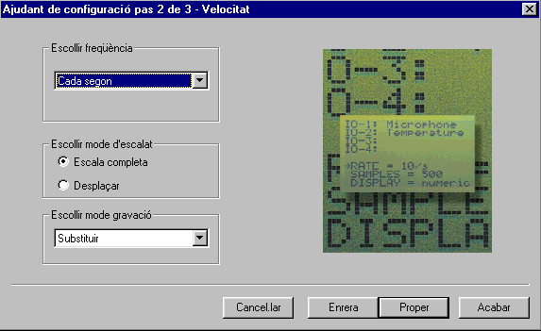

Seleccioneu:
Freqüència: Cada segon
Mode d'escalat: Escala completa
Mode de gravació: Substituir.

3. Cliqueu Proper per passar a finestra la següent:

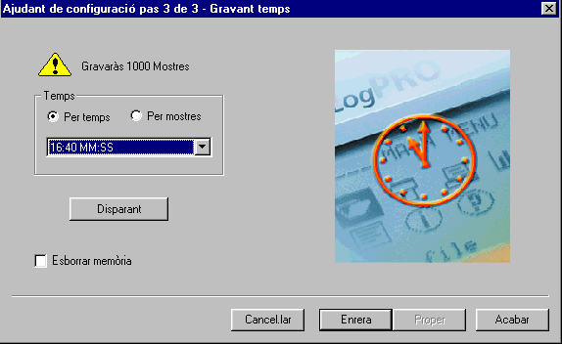

Seleccioneu:
Per temps: 16:40MM:SS.
Cliqueu Acabar.

Predicció
El sensor de temperatura permet visualitzar el gràfic de la temperatura en funció del temps. Abans d'obtenir-lo, intenteu dibuixar, de manera aproximada, la forma que al vostre parer tindrà el gràfic.

Enregistrament de les dades
- Comenceu la captació de dades clicant el botó Executar .

- Espereu uns segons fins que la temperatura es mantingui constant. A partir d’ara, ja podeu afegir el zinc. Destapeu el recipient i aboqueu el zinc de manera ràpida procurant que caigui tot dins la dissolució. Tapeu el recipient i immediatament comenceu a moure el recipient amb un suau moviment de vaivé, per facilitar el contacte entre els reactius. Manteniu l'agitació del recipient durant uns 2 minuts.

- Deixeu el sistema en funcionament uns 4 o 5 minuts més. Ara ja no cal agitar. Finalitzeu la captació de dades, clicant el botó Stop .

- Anomeneu i guardeu l'arxiu amb l'opció Guardar com del menú Arxiu.

Llenceu els residus en un recipient adient.

Anàlisi i tractament de les dades

Necessiteu saber la temperatura de l’entorn abans i després de fer la reacció, així com la quantitat de reactiu que hi ha intervingut. Feu servir les dades del gràfic per trobar la variació de temperatura de l’entorn i calcular la calor transferida pel sistema reaccionant:

- Per determinar la variació de temperatura, cliqueu els botons Commutar primer cursor i Commutar segon cursor .

- Completeu les dades de la taula següent:

Quantitat d'ió coure (II) (mol)
Variació de temperatura (ºC)
Massa de dissolució (kg)
Capacitat calorífica de l'aigua (J ·kg⁻¹ K⁻¹)

- Calculeu, utilitzant les dades anteriors, l'energia absorbida per l'entorn i l'ΔH de la reacció. Preneu nota de la sensibilitat dels aparells de mesura que heu fet servir, de manera que pugueu donar els resultats amb el nombre correcte de xifres significatives.

- El valor de l'ΔH per a la reacció entre el zinc (s) i els ions Cu²⁺ (aq) és de -216,8 kJ mol⁻¹. Determineu l'error relatiu en el resultat de l'entalpia de la reacció.

Qüestionari
- Compareu el gràfic obtingut amb el de la vostra predicció. Quines diferències més significatives hi trobeu?

- Quina explicació trobeu al fet que la temperatura disminueixi lentament desprès d'assolir la màxima temperatura?

- Podríeu indicar en el gràfic en quin instant finalitza la reacció?

- Quin seria l'augment de temperatura si es fes reaccionar la mateixa quantitat d'un dels reactius però el doble de l'altre?

- Al gràfic es poden apreciar tres trams ben diferents: abans d'afegir el zinc, mentre hi ha reacció i un cop la reacció ha acabat. Com expliqueu la forma de la gràfica en cada un d'aquests trams?

- Quines són les fonts d'error en aquesta experiència? Com es podrien minimitzar aquests errors?

- Si s'hagués fet reaccionar nitrat de coure (II) en lloc de sulfat de coure (II), la variació d'entalpia de la reacció seria la mateixa?

- Quines conclusions pots extreure d’aquesta experiència?

